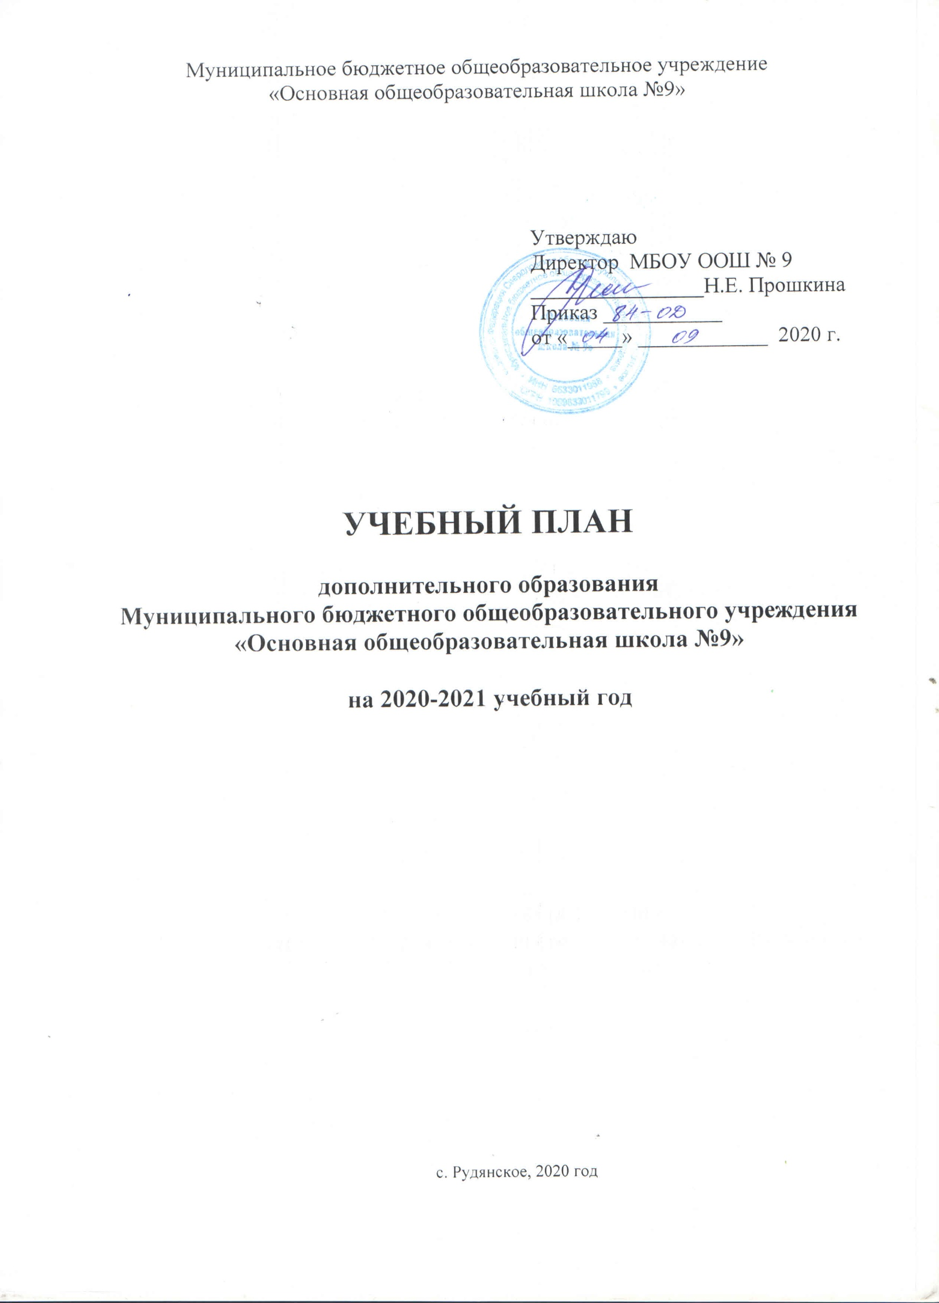
ПОЯСНИТЕЛЬНАЯ ЗАПИСКА
К УЧЕБНОМУ ПЛАНУ ДОПОЛНИТЕЛЬНОГО ОБРАЗОВАНИЯ
МБОУ ООШ №9 на 2020 – 2021 учебный год

Учебный план по дополнительному образованию разработан на основе учета интересов обучающихся и с учетом профессионального потенциала педагогического коллектива. Учебный план отражает цели и задачи образования и воспитания в МБОУ ООШ №9, направленные на развитие индивидуальных возможностей и способностей обучающегося. Главная задача для МБОУ ООШ №9 - формирование и развитие нравственной, самостоятельной, творческой и физически здоровой личности обучающихся, свободно адаптирующихся в современном обществе и преумножающих культурное наследие страны. Одним из условий выполнения данной задачи является интеграция основного и дополнительного образования. Дополнительные образовательные программы и услуги реализуются в интересах личности, общества и государства. Дополнительное образование - это такая сфера деятельности, которая даёт возможность обучающимся развивать творческие способности, воспитывать в себе такие качества, как активность, свобода взглядов и суждений, ответственность, увлечённость и многое другое.
Учебный план занятий объединений дополнительного образования (ОДО) на 2020/2021 учебный год разработан в соответствии со следующими нормативными документами:
- Законом РФ «Об образовании в Российской Федерации" от 29.12.2012 N 273-ФЗ
- Уставом МБОУ ООШ №9
- Программой развития МБОУ ООШ №9
- «Гигиеническими требованиями к режиму учебно-воспитательного процесса» (СанПиН, раздел 2.9.)
- Указом Президента РФ от 07.05.2012г. № 599 «О мерах по реализации государственной политики в области образования и науки»

- Приказом Министерства образования и науки РФ от 29.08.2013г. № 1008 «Об утверждении порядка организации и осуществления образовательной деятельности по дополнительным общеобразовательным программам»
- Приказом Министерства образования и науки РФ от 24.12.2010 г.№ 2075 «О продолжительности рабочего времени (норме часов педагогической работы за ставку заработной платы) педагогических работников»
- Приказом Департамента образования № 922 от 17.12.2014 «О мерах по развитию дополнительного образования детей в 2014-2015 учебном году»

Целью дополнительного образования является выявление и развитие способностей каждого обучающегося, формирование духовно богатой, свободной, физически здоровой, творчески мыслящей личности, обладающей прочными базовыми знаниями, ориентированной на высокие нравственные ценности, способной впоследствии на участие в развитии общества. Эта цель реализуется на основе введения в процесс дополнительного образования программ, имеющих физкультурно-спортивную, социально-педагогическую, техническую направленности, и внедрения современных методик обучения и воспитания обучающихся их умений и навыков.
Продолжительность освоения программы по годам определяется педагогом в соответствии с запросами обучающихся и родителей, с учетом социального заказа и утверждается директором школы.
Недельная нагрузка на одну группу определяется администрацией по согласованию с педагогом в зависимости от профиля объединения, возраста обучающихся, продолжительности освоения данной программы, как правило, от 1 до 2 часов. Расписание составляется с опорой на санитарно-гигиенические нормы с учетом загруженности кабинетов, пожеланий родителей и обучающихся по принципу 5-дневной рабочей недели.
Продолжительность занятий исчисляется в часах – 35-40 минут в зависимости от возраста обучающихся.
Прием обучающихся в творческие объединения осуществляется по желанию обучающихся и с учетом их потребностей.

По окончанию учебного года, с целью представления результатов работы, в творческих объединениях проводятся отчетные концерты, открытые занятия, конкурсы, соревнования, праздники и другие мероприятия. Формы и сроки их проведения определяет педагог по согласованию с администрацией.
Представленный вариант учебного плана ориентирован на решение следующих задач:
- обеспечение гарантий права ребенка на дополнительное образование;
- творческое развитие личности и реализация с этой целью программ дополнительного образования в интересах личности ребенка, общества, государства;
- развитие мотивации личности к познанию и творчеству;
- формирование общей культуры личности обучающихся, их адаптация к жизни в обществе;
- организация содержательного досуга;
- обеспечение необходимых условий для личностного развития, укрепления здоровья, профессионального самоопределения и творческого труда обучающихся;
- выстраивание персонифицированнных образовательных маршрутов.
Учебно-тематический план каждой образовательной программы по дополнительному образованию включает в себя: перечень разделов и тем занятий, количество часов по каждой теме, пояснительную записку.
В план внесены объединения дополнительного образования на бюджетной основе. Начало занятий по дополнительному образованию начинается с 1 сентября 2020.
В учебном плане заложена перспективная учебная нагрузка, которая реализуется в зависимости от запроса обучающихся, их родителей (законных представителей).

Учебный план
дополнительного образования обучающихся в МБОУ ООШ №9
на 2020-2021 учебный год

Направленность | Форма и название творческого объединения | Форма организации деятельности | Год обучения | Возраст обучаю-щихся | Кол- во групп | Кол-во обуча-ющихся | Всего часов в неделю | Всего часов в год
Социально - педагогическая | «Азбука дорожного движения» | групповая | 1 | 11-13 | 2 | 15 | 2 | 68
 | «Азбука журналистики» | групповая | 1 | 12-17 | 1 | 15 | 1 | 68
 | «Медиатор в школе» | групповая | 1 | 7-15 | 1 | 15 | 2 | 68
Физкультурно- спортивная | «Подвижные игры с элементами баскетбола» | групповая | 1 | 9-10 | 1 | 17 | 1 | 34
 | «Юный футболист» | групповая | 1 | 7-14 | 1 | 20 | 4 | 136
Техническая | Объединение  «Мир информатики» | групповая | 1 | 9-12 | 1 | 19 | 1 | 34
ИТОГО: |  |  |  |  | 7 | 101 | 11 | 408

